|==HTML==|

|== IFRAMES ==|

Com iframes você pode fazer isso daqui!



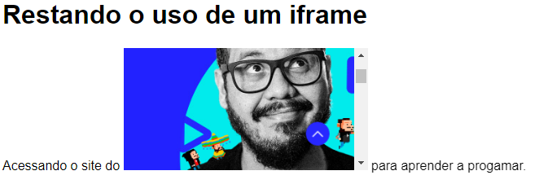

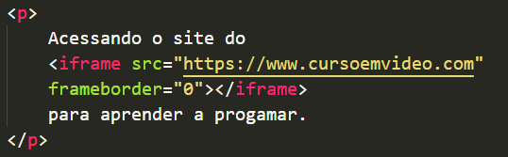

Basicamente um site projetando outro site

Você pode fazer varias outras COISAS!

Você também pode adicionar um site seu no iframe

(alguns sites tem proteção contra iframe.)

Alguns celulares não tem a opção de iframe, logo é melhor você deixar o link do site aqui:

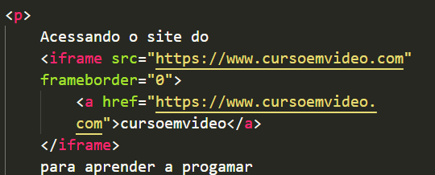

Oque tem dentro do iframe sera mostrado caso o celular não tenha compatibilidade.

--TAMANHO DE IFRAME--



Para você mudar o tamanho de um iframe basta você fazer isto:



(você também pode fazer isso usando CSS)

-=-

Alguns comando no iframe que podem ser usados:

Scrolling=””

Auto: opção padrão( scroll ativado)

Yes: scroll ativado no site projetado

No: sem scroll no site projetado

=

Name=””

Ela pode ser usada para colocar um nome no seu iframe para fazer isso:

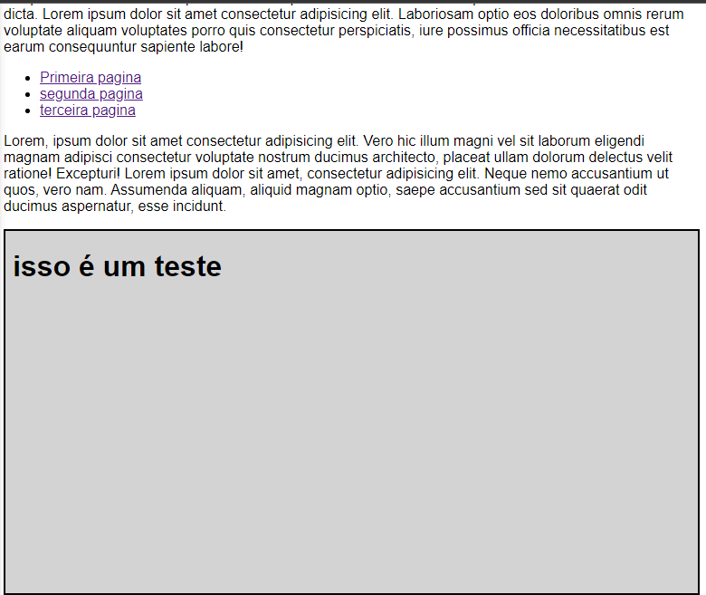

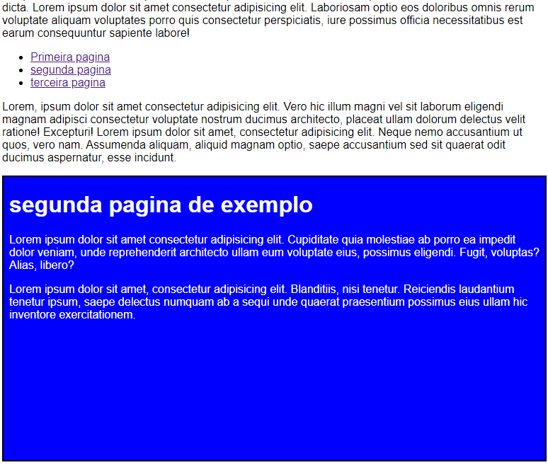

Basicamente ta vendo aquele link? Ele esta com target=”nome do iframe que se colocou”

E como você pode ver, o link(a) está dentro de uma lista.

Logo, o site ira aparecer no iframe ao em vez de ir para um site.





